多媒体教室直播上课操作指南（学生端）
方式一：使用手机端微信小程序
1、微信扫码登录“智慧教室 | 西农”小程序，或在微信搜索“智慧教室 | 西农”小程序。TIP：第一次使用，需绑定及授权；如果已经登录过可忽略这步。
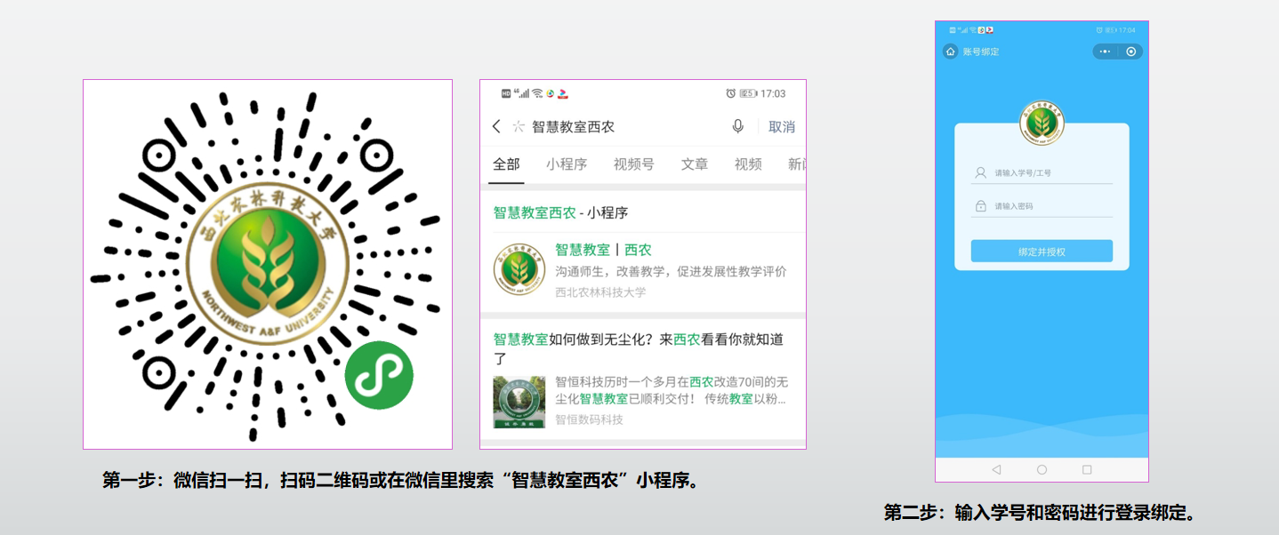
2、在个人主页点击【正在直播中】，进入课程并观看直播，系统支持在直播过程中发表评论、考勤签到、课堂答题互动，并参与教学互动。
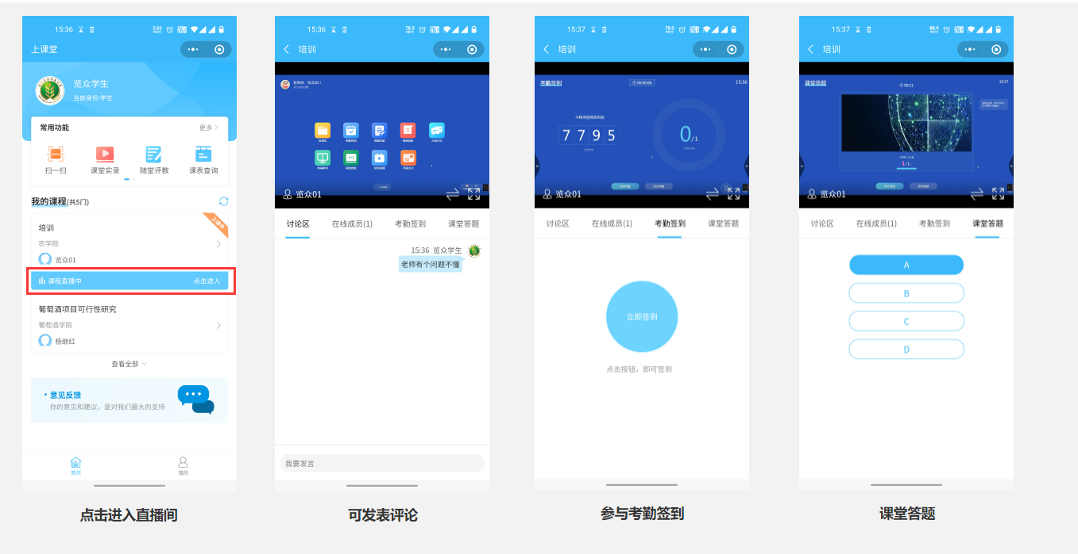
- 课后，点击【课堂实录】按钮，查看教学录像。
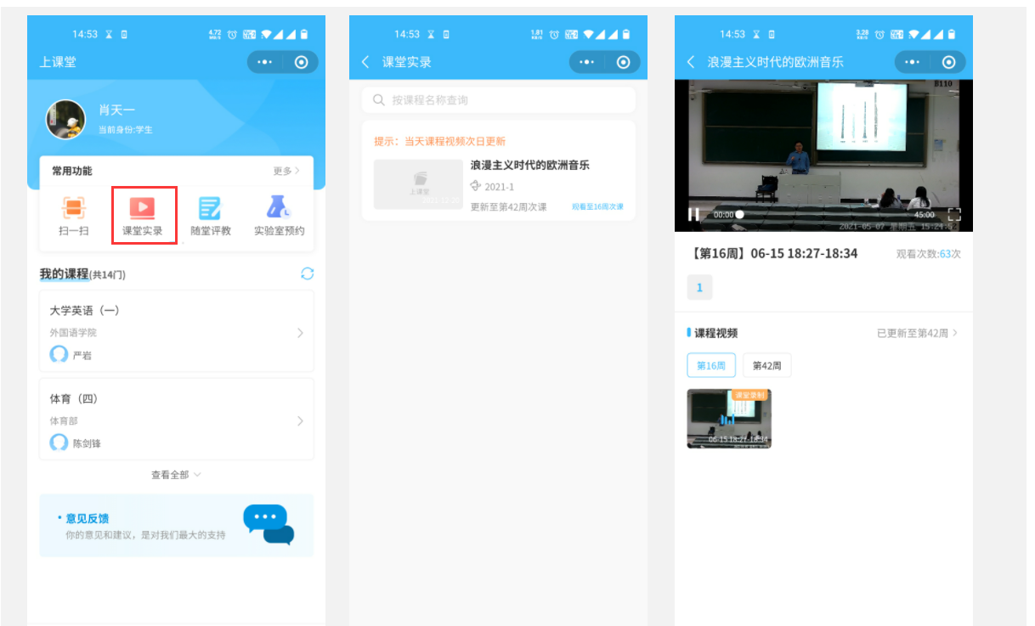
方式二：使用云课堂Web网页端
- 登录统一身份认证，打开网址（统一身份认证平台 (nwafu.edu.cn)，输入学号和密码登录。
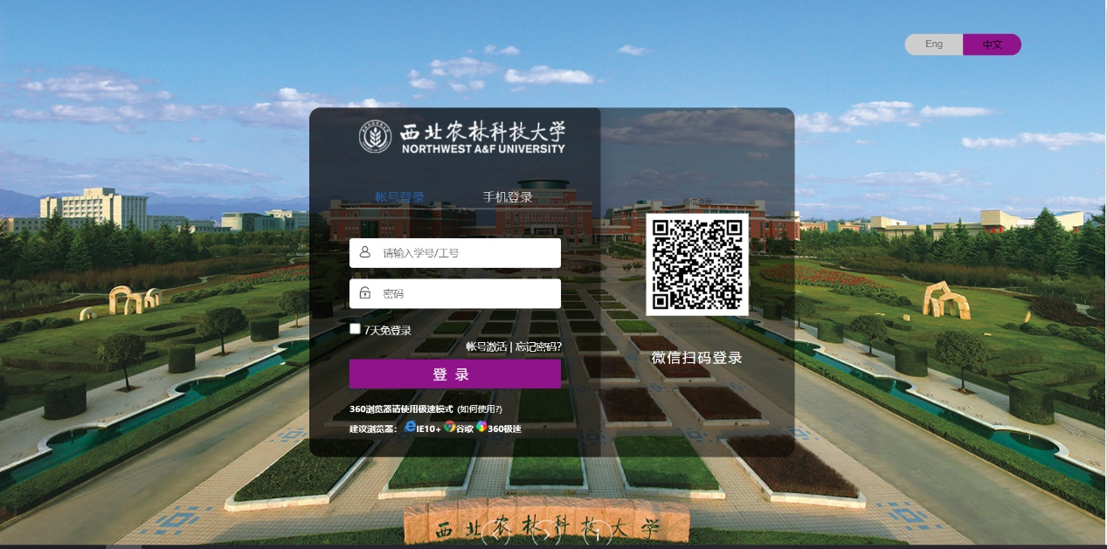
- 依次点击【智慧教学云平台】-【智教云】-云课堂【学生】，进入云课堂学生端。
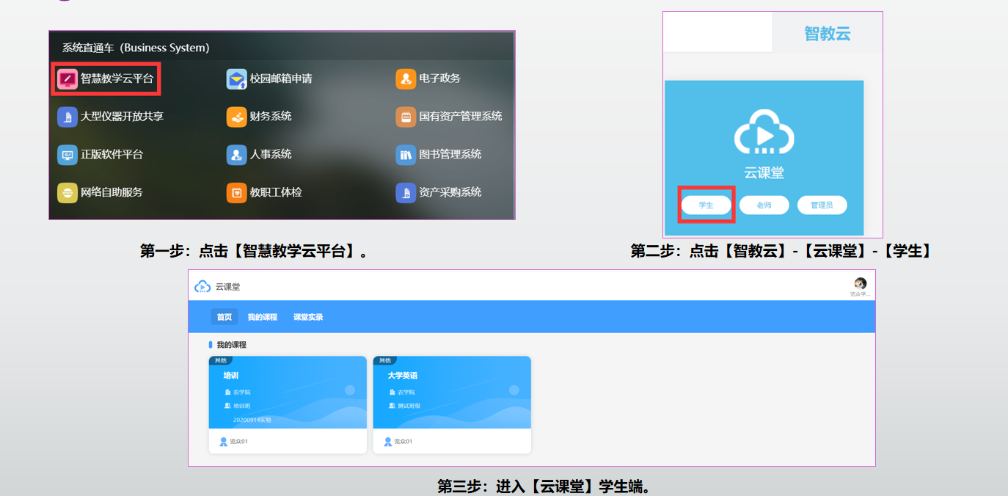
- 点击【我的课程】，在正在直播的课程卡片上点击【进入直播】按钮进入直播页面。
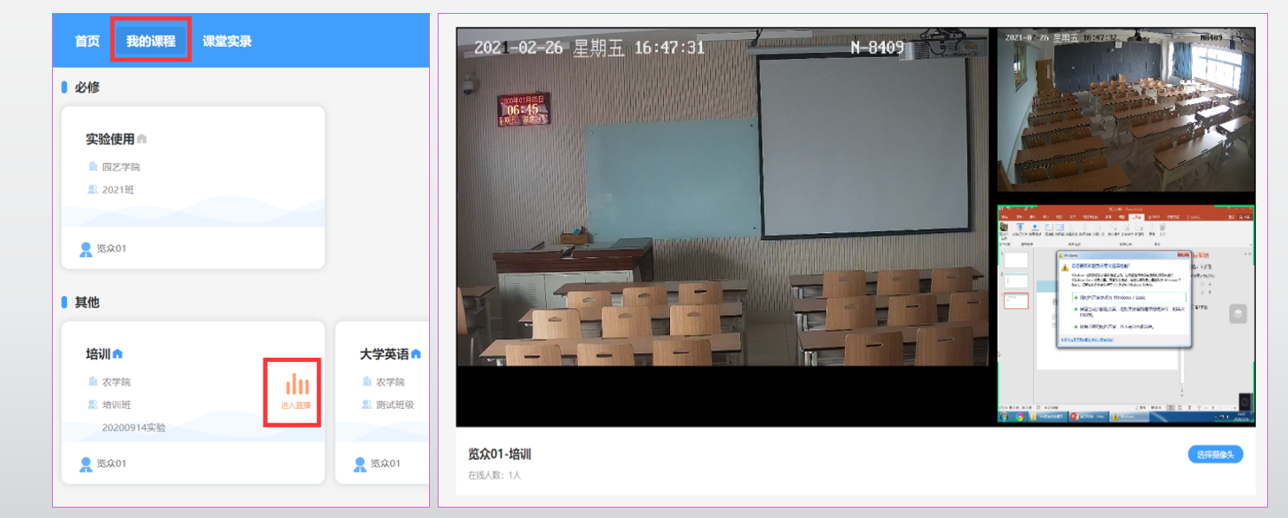
- 课后，点击【课堂实录】，查看历史课程录像。
